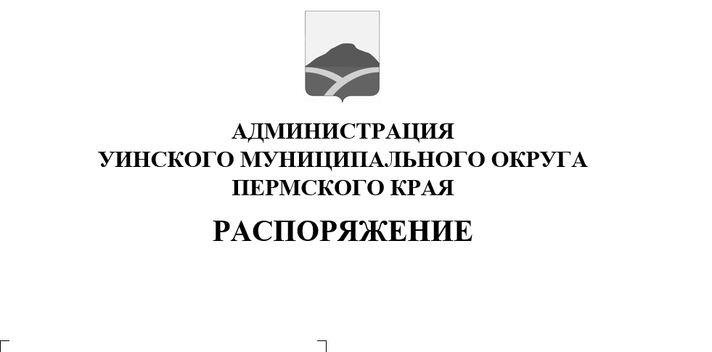
Об установлении особого противопожарного режима на территории Уинского муниципального округа

24.06.2025 259-01-01-03-120

В соответствии с Федеральным законом от 06.01.2003 № 131-Ф3 «Об общих принципах организации местного самоуправления в Российской Федерации», Федеральным законом от 21.12.1994 № 69-ФЗ «О пожарной безопасности», распоряжением администрации Уинского муниципального округа от 25.05.2022 №259-01-03-180 «Об утверждении Порядка установления особого противопожарного режима на территории Уинского муниципального округа», в целях предупреждения пожаров и усиления мер пожарной безопасности на территории Уинского муниципального округа
- Установить особый противопожарный режим на территории Уинского муниципального округа на период с 25.06.2025 до 30.08.2025.
- Запретить на период действия особого противопожарного режима на территории Уинского муниципального округа:
- сжигание мусора, проведение всех видов работ с использованием открытого огня, кроме работ, проводимых в специально отведённых и оборудованных местах;
- посещение гражданами лесов;
- запуск неуправляемых изделий из горючих материалов, принцип подъёма которых на высоту основан на нагревании воздуха внутри конструкции с помощью открытого огня, а также неуправляемых изделий из горючих материалов, за исключением разрешенного использования пиротехнических средств (салютов) при проведении культурно-массовых мероприятий на специальных выделенных открытых площадках, отвечающих требованиям пожарной безопасности.
  - Жителям Уинского муниципального округа принять меры по уборке территорий, прилегающих к домовладениям, от сухой растительности и мусора, особенно на участках, граничащих с лесными массивами.
  - Руководителям предприятий, учреждений и организаций:
- провести проверку готовности всех сил и средств, привлекаемых для тушения пожаров;
- принять меры по очистке подведомственных территорий от горючих отходов, мусора, тары, опавших листьев и сухой растительности, особенно на участках, граничащих с лесными массивами;
- провести работы на подведомственной территории, с целью обеспечения беспрепятственного проезда пожарной техники к зданиям, сооружениям и другим строениям;
- привести в нормативное состояние источники наружного противопожарного водоснабжения;
- создать запасы воды, используя для этих целей имеющиеся емкости;
- провести с сотрудниками дополнительные инструктажи по обеспечению противопожарной безопасности;
- из числа наиболее подготовленных сотрудников создать внештатные пожарные расчёты, обеспечив их первичными средствами пожаротушения;
- осуществить иные мероприятия, связанные с решением вопроса содействия пожарной охране при тушении пожаров.
5. Настоящее распоряжение вступает в силу со дня обнародования и подлежит размещению на официальном сайте администрации Уинского муниципального округа (http://uinsk.ru).
6. Контроль за исполнением настоящего распоряжения возложить на заместителя главы администрации Уинского муниципального округа.

Глава муниципального округа –
глава администрации Уинского
муниципального округа A.Н. Зелёнкин

